Práctica

RAID Windows

Franco Larrea

2º SMR-A
(Prof. Fernando Albert González)
Instituto IES SAN VICENTE

Indice
Teoría Pag. 3
Tareas y cuestiones Pag. 4-8
Problemas encontrados Pag. 9
Fuentes Pag. 9

Teoría
En esta práctica vamos a configurar dos discos RAID con FreeNAS.

RAID (redundant array of independent disks) son las siglas de grupo/matriz redundante de discos independientes. Este es un sistema de almacenamiento de datos que utiliza múltiples unidades entre las cuales se distribuyen o replican los datos.
Dependiendo de la configuración o nivel del RAID los beneficios de este frente a un único disco son uno o varios de los siguientes:
- Mayor capacidad
- Mayor tolerancia a fallos
- Mayor seguridad
- Mayor velocidad
Un RAID combina varios discos duros en una sola unidad lógica. Suelen usarse en servidores o en computadoras avanzadas.

Existen una gran variedad de RAIDs, para esta práctica necesitamos entender dos:
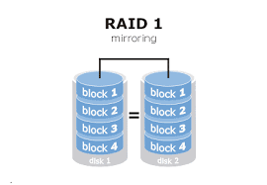
- RAID 1
El RAID 1 o espejo crea una copia exacta de los datos en dos o más discos. Con esto ganamos seguridad en caso de fallo de algún disco a cambio de sacrificar la mitad o más de la mitad de la capacidad.

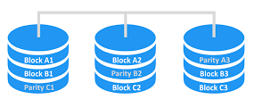
- RAID 5
El RAID 5 (también llamado RAID Z o distribuido con paridad) es una división de datos a nivel de bloques que distribuye la información de paridad entre todos los discos miembros del conjunto. Este RAID necesita un mínimo de 3 discos para funcionar.

Tareas y cuestiones

Instalación de RAID en Windows Server 2016 o Windows10
Se deberá configurar el sistema de forma que el sistema operativo tenga un disco espejo (RAID 1) y una unidad E: donde se guarden los datos en 3 discos duros con RAID 5 del tamaño que queráis.

Una vez hecho esto comprobaremos su funcionamiento creando algún documento y grabando tanto en C: como en E:

Se deberá realizar un manual o informe de la práctica con todos los pasos llevados a cabo siguiendo la plantilla suministrada.

Crearemos una maquina virtual con Windows Servers. En caso de no disponer de una distribución de este, utilizaremos Windows 10.
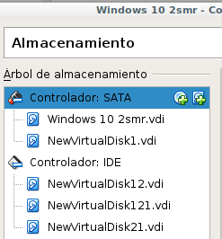

Crearemos 2 discos de 10GB en un controlador para crear el RAID1 y otros 3 discos en otro controlador para crear el RAID5.

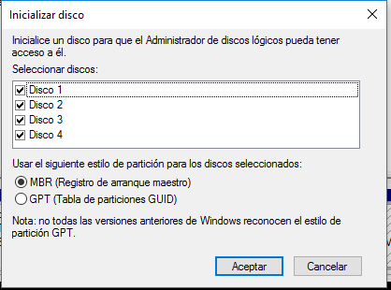

Iremos al Administrador de discos de Windows y nos aparecerá una ventana emergente donde nos preguntará que discos iniciar y con que estilo de partición.

Vamos a crear el RAID 1. Daremos clic derecho sobre el disco con el que queramos crear el RAID y hacemos clic en la opción “Agregar reflejo...”.
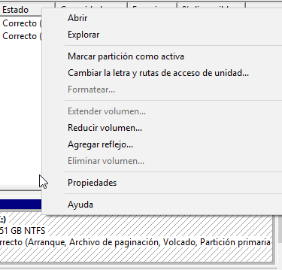

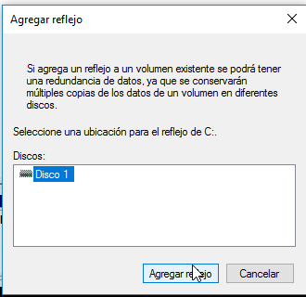

Nos preguntará con que otro disco queremos hacer el reflejo. Seleccionaremos el otro disco de 10GB con el que comparte controlador.

Nos saldrá el siguiente aviso diciendo que no podremos iniciar ningún sistema operativo desde estos volumenes aparte del actual. Hacemos clic en “Si”.
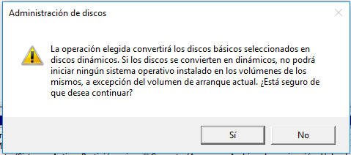

Ya tendríamos creado el RAID espejo con 31,51GB de capacidad.
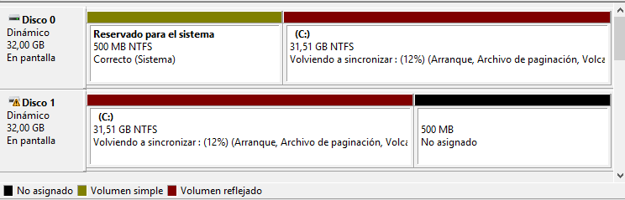

Para configurar el RAID 5 tendremos que ir a “Administrar espacios de almacenamiento”.
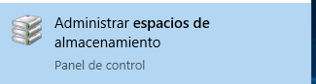

Daremos clic en “Crear un nuevo grupo y espacios de almacenamiento”
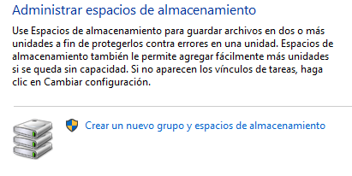

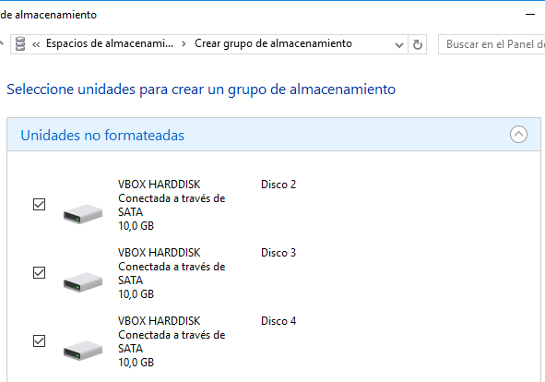

Seleccionaremos los discos con los que queremos crear el RAID Z, en este caso todos. Y daremos clic en “Crear grupo”

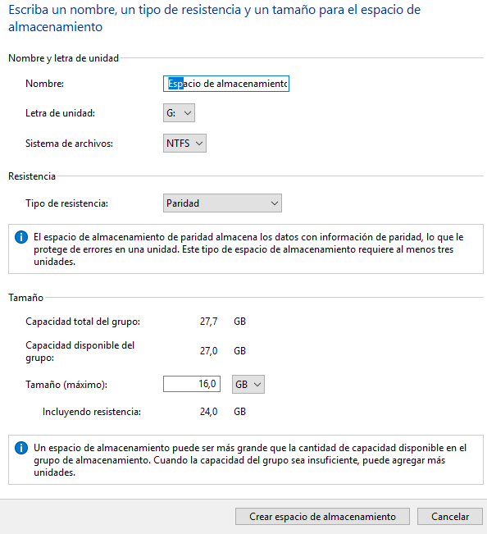

Ponemos el tipo de resistencia en “Paridad”
y haremos clic en “Crear espacio de almacenamiento”

Ya estaría creado el RAID Z con 27,7GB de capacidad.

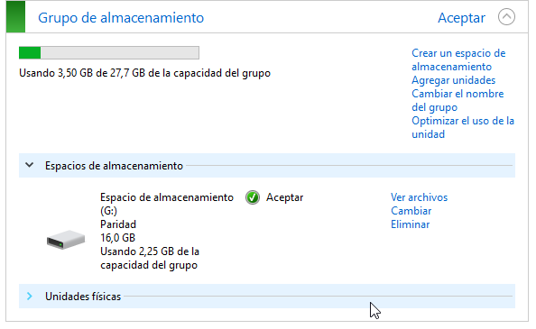

Problemas encontrados:
- Esta práctica ha sido sencilla y sin problemas.

Fuentes:
- https://es.wikipedia.org/wiki/RAID

